УДК: 544.3.01, 544.312, 544.313, 523.45-87, 523.46-87
Авторы: Анцышкин Д.В., Дунаева А.Н., Кусков О.Л.
Название: Расчет термодинамических функций водяных льдов высокого давления
Аннотация (рус): В работе рассчитаны значения стандартных термодинамических функций кристаллических водяных льдов Ih, II, III, V, VI, VII. Расчеты проводились исходя из условия равенства свободных энергий сосуществующих фаз на линиях равновесия. В качестве исходной информации использовались опубликованные экспериментальные данные по фазовым переходам в водно-ледяной системе, имеющиеся в литературе уравнения состояния льдов и воды, справочные данные по термодинамическим характеристикам воды и простых веществ О₂ и Н₂.
Аннотация (англ): Standard thermodynamic functions values are computed for water ices Ih, II, III, V, VI, VII. Computations are based on the condition of free energy equality along the phase transition curve of co-existing phases. Source data includes published experimental data on phase transitions in water-ices system, available equations of state for water and ices and reference thermodynamic characteristics for water and individual substances О₂ and Н₂.
Страниц: 4
Таблиц: 2
Рисунков: 1
Литература: 8

УДК: 544.3.01, 544.312, 544.313

РАСЧЕТ ТЕРМОДИНАМИЧЕСКИХ ФУНКЦИЙ ВОДЯНЫХ ЛЬДОВ ВЫСОКОГО ДАВЛЕНИЯ

© Анцышкин Д.В., Дунаева А.Н., Кусков О.Л.

24.04.2009

В работе рассчитаны значения стандартных термодинамических функций кристаллических водяных льдов Ih, II, III, V, VI, VII. Расчеты проводились из условия равенства свободных энергий сосуществующих фаз на линиях равновесия. В качестве исходной информации использовались опубликованные экспериментальные данные по фазовым переходам в водно-ледяной системе, имеющиеся в литературе уравнения состояния льдов и воды, справочные данные по термодинамическим характеристикам воды и простых веществ О₂ и Н₂.
Standard thermodynamic functions values are computed for water ices Ih, II, III, V, VI, VII. Computations are based on the condition of free energy equality along the phase transition curve of co-existing phases. Source data includes published experimental data on phase transitions in water-ices system, available equations of state for water and ices and reference thermodynamic characteristics for water and individual substances О₂ and Н₂.

Для моделирования фазового состава крупных ледяных спутников планет-гигантов Солнечной системы (Европы, Ганимеда, Каллисто, Титана, Тритона), а также других космических объектов, содержащих водяные льды, необходима полная термодинамическая информация по кристаллическим фазам H₂O, устойчивым при давлениях в недрах рассматриваемых космических тел [1].
В работе производится расчёт значений основных термодинамических потенциалов большинства кристаллических форм водяных льдов – Ih, II, III, V, VI и VII, а именно их стандартных свободных энергий Гиббса, стандартных энтальпии и энтропии.
В качестве исходной информации использовались опубликованные экспериментальные данные по фазовым переходам в водно-ледяной системе, уравнения состояния воды и перечисленных льдов, справочные данные по теплоёмкости воды и простых веществ О₂ и Н₂.
Расчет производился из условия равенства свободных энергий сосуществующих фаз на линии равновесия:
${ΔG}_{1}^{0}(T)+\int_{1}^{P}{V_{1}\text{dP}}={ΔG}_{2}^{0}(T)+\int_{1}^{P}{V_{2}\text{dP}}$,
где ${ΔG}_{i}^{0}$ – изменение свободной энергии i-той фазы при стандартном или «нулевом» давлении (1 бар), $V_{i}$ – мольный объем i-той фазы, i – индивидуальная фаза 1 или 2.
Зная ${ΔG}^{0}$ для одной фазы, можно численно рассчитать значения ${ΔG}^{0}$ для любой соседней фазы вдоль их общей границы, если известны уравнения состояния обеих фаз и уравнение кривой фазового перехода T=T(P).
В расчётах использовались имеющиеся в литературе уравнения состояния воды и льдов [4-8] и экспериментальные данные по фазовым границам . Экспериментальные точки были аппроксимированы многочленом T(P) = a + b∙P + c∙P^{0.5} + d∙ln(P) + e∙P⁻¹, коэффициенты которого приведены в Таблице 1 (T – К, P – бар). Полученные кривые фазовых переходов отображены на Рис. 1.

Таблица 1- Коэффициенты кривых фазовых переходов
 | a | b | c | d | e
L - Ih | 273.0159 | -0.01322 | 0.15157 | -0.15766 | 0
L - III | 10.27703 | 0.02646 | -4.3288 | 50.16244 | 0.58676
L - V | 5.03211 | -4.08663×10⁻⁴ | 0 | 30.94822 | 1.00179
L - VI | 4.28038 | -1.29602×10⁻³ | 1.07852 | 21.87562 | 1.0018
L - VII | -1.32946×10⁻³ | 1.85853×10⁻³ | 0 | 164.2283 | -0.6469
L - X | 0.25295 | 1.58644×10⁻³ | 1.39363 | 0.28623 | 0.5
Ih - II | 0.25685 | 0.10259 | 0.37895 | 0.29306 | 0.50004
Ih - III | 18.91771 | -0.3447 | 0 | 124.45196 | 0.57094
II - III | 1.2629 | -0.06734 | 7.78157 | 2.80961 | 1.0002
II - V | 6.60885 | -0.02803 | 0.73575 | 36.29343 | 8.62153×10⁻³
II - VI | 1.02314 | -0.36878 | 30.73671 | 6.23057 | 0.50099
III - V | 0.7846 | 0.16467 | -5.35261 | -0.54082 | 0.99988
V - VI | 0.1181 | 0.47537 | -33.72729 | -5.81931 | 0.99972
VI - VII | -47.85073 | 0 | 28.85389 | -389.00567 | 0.9932
VI - VIII | -8.24825 | 0.05182 | 0 | -81.51962 | 0.99909
VII - VIII | 772.44293 | -9.96213×10⁻³ | 0.9768 | -61.77497 | 1.45658
VII - X | 33.87119 | -8.68154×10⁻³ | 0 | 408.52451 | 0.50056

${ΔG}^{0}$ льдов VII, VI, V, II, III и Ih были последовательно получены, отталкиваясь от ${ΔG}^{0}$ воды, которое было рассчитано на основе справочных данных по термодинамическим характеристикам воды, О₂, Н₂ [2] согласно процедуре, предложенной в работе [3]:
${ΔG}_{L}^{0}(T)=−\text{288348}\text{.}\text{16}+\text{243}\text{.}\text{0913}T−\text{10}\text{.}\text{6676}T\text{ln}(T)−0\text{.}\text{02113}T^{2}−\text{378756}T^{−1}$.
Зная ${ΔG}^{0}$ воды, можно далее рассчитать функциональную зависимость изменения стандартной свободной энергии льда VII от температуры, численно рассчитав значения ${ΔG}_{\text{VII}}^{0}$ в нескольких точках на кривой плавления льда VII:
$({ΔG}_{\text{VII}}^{0})_{i}={ΔG}_{L}^{0}(T_{i})+\int_{1}^{P_{i}}{V_{L}(T_{i},P)}\text{dP}−\int_{1}^{P_{i}}{V_{\text{VII}}(T_{i},P)}\text{dP}$,
и построив аппроксимацию ${ΔG}_{\text{VII}}^{0}(T)$ многочленом. Аналогично осуществляется последовательное построение ${ΔG}^{0}$ льдов VI, V, II, III и Ih. Коэффициенты полученных в результате этого многочленов ${ΔG}^{0}(T)$ = a + b∙T + с∙T^{0.5} + d∙ln(T) приведены в Таблице 2.

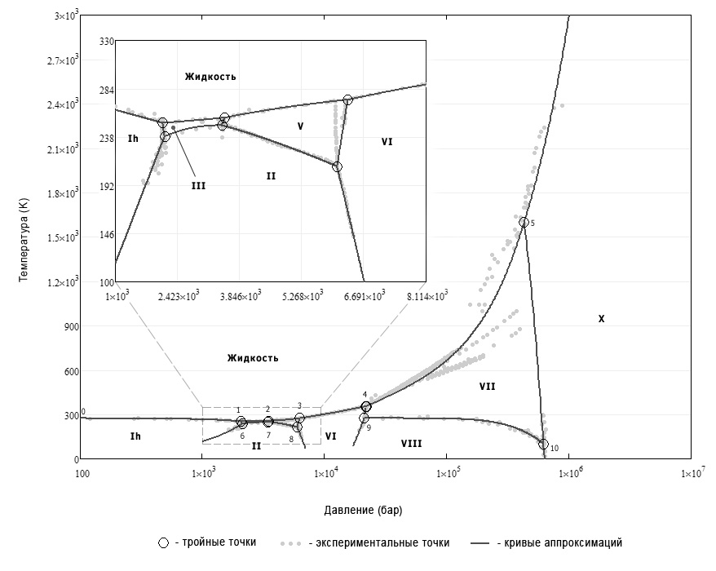
Рис. 1- Экспериментальные данные по фазовым переходам и аппроксимирующие их кривые

Таблица 2- Рассчитанные значения свободных энергий, энтропии и энтальпии льдов
Лёд | ∆G˚ (Дж/моль) |  |  |  | ΔН˚  (кДж/моль) | S˚  (Дж/моль∙К)
Лёд | a | b | c | d | ΔН˚  (кДж/моль) | S˚  (Дж/моль∙К)
Ih | -3.172x10⁵ | 322.14 | -6.512x10³ | 1.704x10⁴ | -293.4 | 42.517
II | -2.865x10⁵ | 237.946 | -1.968x10³ | 2.422 x10³ | -292.1 | 44.163
III | -2.613x10⁵ | 298.697 | -3.68x10³ | 0 | -293.1 | 41.109
V | -2.833x10⁵ | 213.276 | -913.527 | 0 | -291.2 | 46.432
VI | -2.829x10⁵ | 213.88 | -920.748 | 0 | -290.9 | 46.037
VII | -1.752x10⁵ | 38.395 | 1.036x10⁴ | -4.337x10⁴ | -289.5 | 40.268

Cтандартные энтальпию ${ΔH}^{0}$ и энтропию $S^{0}$ льдов VII и VI можно получить из рассчитанных значений ${ΔG}^{0}(T)$ по формулам:
${ΔS}_{i}^{0}=−{\left(\frac{∂G_{i}^{0}}{∂T}\right)}_{P}$, ${ΔH}_{i}^{0}={ΔG}_{i}^{0}+{TΔS}_{i}^{0}$, I = VII, VI, V, II, III, Ih.
Получаемые при этом значения приведены в Таблице 2.
Полученные данные можно использовать при расчётах фазовых равновесий и фазового состава систем, включающих воду и льды высокого давления, до 25 кбар.

ЛИТЕРАТУРА

1. Кусков О.Л., Дорофеева В.А., Кронрод В.А., Макалкин А.Б. Системы Юпитера и Сатурна: Формирование, состав и внутреннее строение крупных спутников // М.: Изд-во ЛКИ, 2009. 576 с.
2. Наумов Г.Б., Рыженко Б.Н., Ходаковский И.Л. Справочник термодинамических величин // М.: Атомиздат, 1971. 239 с.
3. Борисов М.В., Шваров Ю.В. Термодинамика геохимических процессов - М.: Изд-во МГУ, 1992. 256 c.
4. Wagner W., Pruß A. The IAPWS Formulation 1995 for the Thermodynamic Properties of Ordinary Water Substance for General and Scientific Use // J. Phys. Chem. 2002. V. 31. P. 387-535.
5. Feistel R., Wagner W.A New Equation of State for H₂O Ice Ih // J. Phys. Chem. Ref. Data. 2006. V. 35. P. 1021.
6. Leon C.G., Romo S.R., Tchijov V. Thermodynamics of high-pressure ice polymorphs: ice II // Journal of Physics and Chemistry of Solids. 2002. V. 63. P. 843-851.
7. Чижов В.Е. О термодинамических свойствах и термических уравнениях состояния фаз льда высокого давления // ПМТФ. 1993. №2, С. 113.
8. Fei Y., Mao H.-K., Hemley R.J. Thermal expansivity, bulk modulus, and melting curve of H₂O-ice VII to 20 GPa // J. Chem. Phys. 1993. V. 99 (7). P. 5369-5373.

